Czy można jeździć hulajnogą elektryczną po chodniku lub po drodze?
Wypożyczyłeś hulajnowe a może kupiłeś własną i nie wiesz czy można jeździć hulajnogą elektryczną po chodniku? Odpowiedź na to pytanie czeka na Ciebie w naszym artykule. Sprawdź!

Hulajnoga elektryczna - jazda po jezdni, ścieżce rowerowej i chodniku
Hulajnoga elektryczna jest to gadżet, który coraz częściej pojawia się w dużych miastach ale również w mniejszych miejscowościach. Możemy wypożyczyć hulajnogę elektryczną by dostać się z punktu a do punktu b, bądź zaopatrzyć się we własny pojazd elektrycznym. Pytanie czy można jeździć hulajnogą elektryczną po chodniku?
Gdzie jeżdzić hulajnogą?

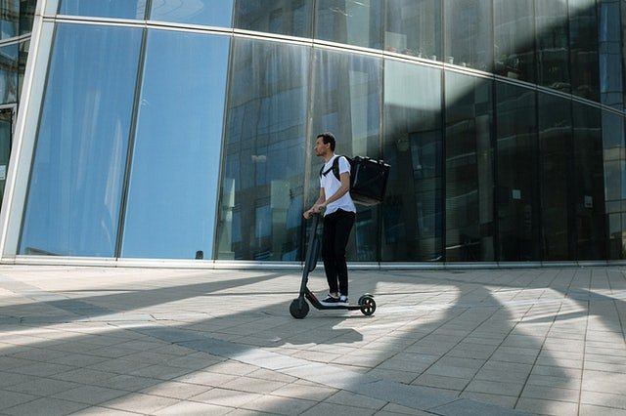
Zanim jednak postanowimy przejechać się hulajnogą warto odpowiedzieć sobie na pytanie czy można jeździć hulajnogą elektryczną po chodniku lub po ścieżce rowerowej? Gdzie tak naprawdę jest miejsce dla tego typu pojazdu?
Czy można jeździć hulajnogą elektryczną po chodniku?
Jeżeli zastanawiasz się czy można jeździć hulajnogą elektryczną po chodniku odpowiadamy, iż dotychczas nie było zakazów związanych z taką formą wykorzystywania hulajnogi. Niemniej jednak jazda chodnikiem była dotychczas krytykowana, jednak co podkreślamy nie istniały przepisy, na podstawie których można było zostać za to ukaranym. Na ten moment zabronione jest poruszanie się hulajnogami drogą i ścieżkami rowerowymi, niemniej jednak w najbliższym czasie ma się to zmienić a docelowym miejscem dla hulajnogi elektrycznej ma być ścieżka rowerowa lub podczas jej braku droga.

